该文章由微信公众号文章搜索助手导出，点我免费下载
能量补给|我想送你一个能量盒子，你要不要？
铁卡 HeyHeroes私教健身工作室

2019-01-01

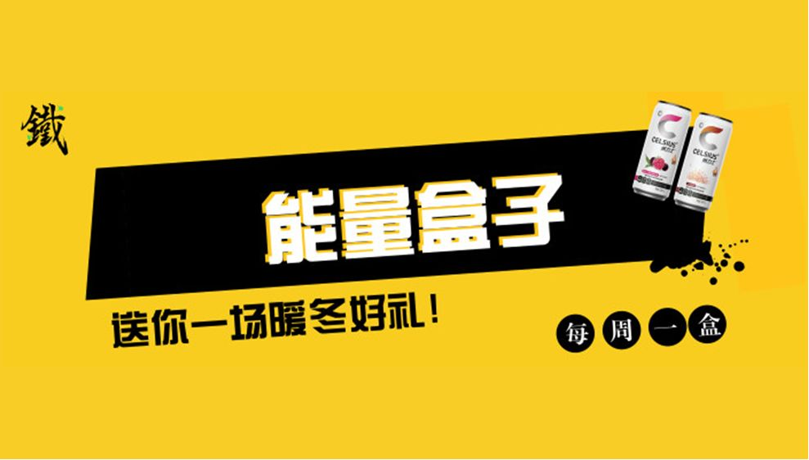

在这个寒冷的冬天
在这个冲业绩的年底
在这个加班熬夜的寂寞冬夜里
你是不是也和我一样
期盼着双旦之际能收到暖心的礼物呢？

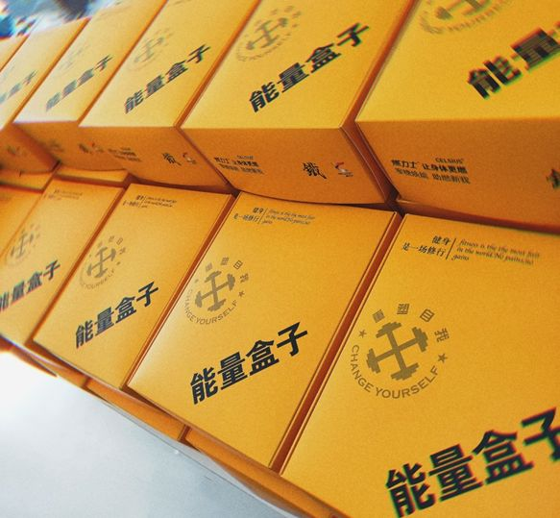

这是谁的盒子？
里面装了些什么？？
为什么会出现在这里？？？

揭秘一 小礼盒 大乾坤
事实上 情况是这样的~
双旦之际我们联合铁卡小程序，为你精心准备了一份惊喜
商场中让人抓心挠肝的神秘盒子有惊无喜，而我们准备的能量盒子却是满满的诚意！

能量盒子本盒中可能有什么呢？40多种健身相关食品、用品会随机放置在不同盒子里~
可能是满满一盒的恰恰每日坚果、可能是一个月的蛋白粉补剂、还可能是一台体脂称！

本次活动赞助商众多且实力强大，他们都是谁？

- 2018第七届ChinaFit北京春季健身大会赞助商
「北美超级网红」黑科技饮品—— 0糖0热量0脂肪的燃力士功能饮料

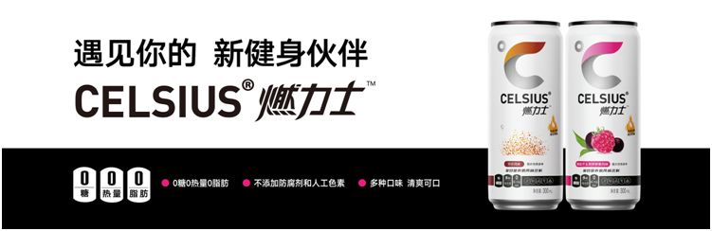

- 畅销欧美40年的食品大牌——恰恰每日坚果
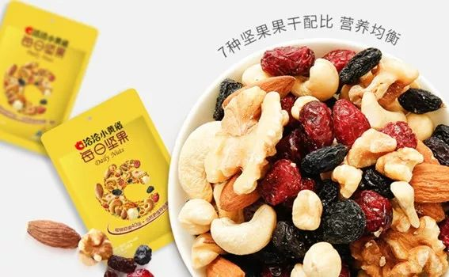

- 中国第一款“纤维+健康”零食——阻脂脆片饼干

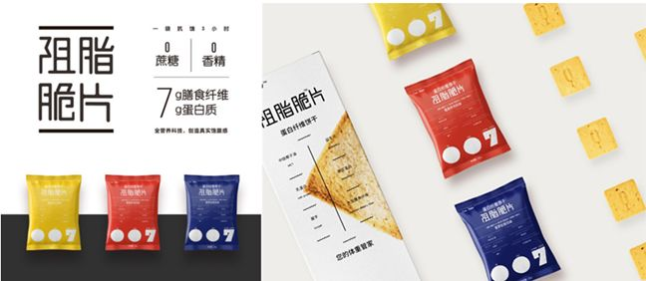

- 欧洲著名运动营养品牌——奥赛德斯

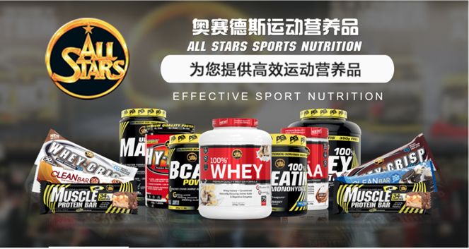

还有什么惊喜？
嘿嘿 这个关子必须卖~
就不告诉你~

揭秘二 赢能量盒子小攻略
我想送你一个能量盒子，你要不要？
乖，自己来店里取吧
↓↓↓↓
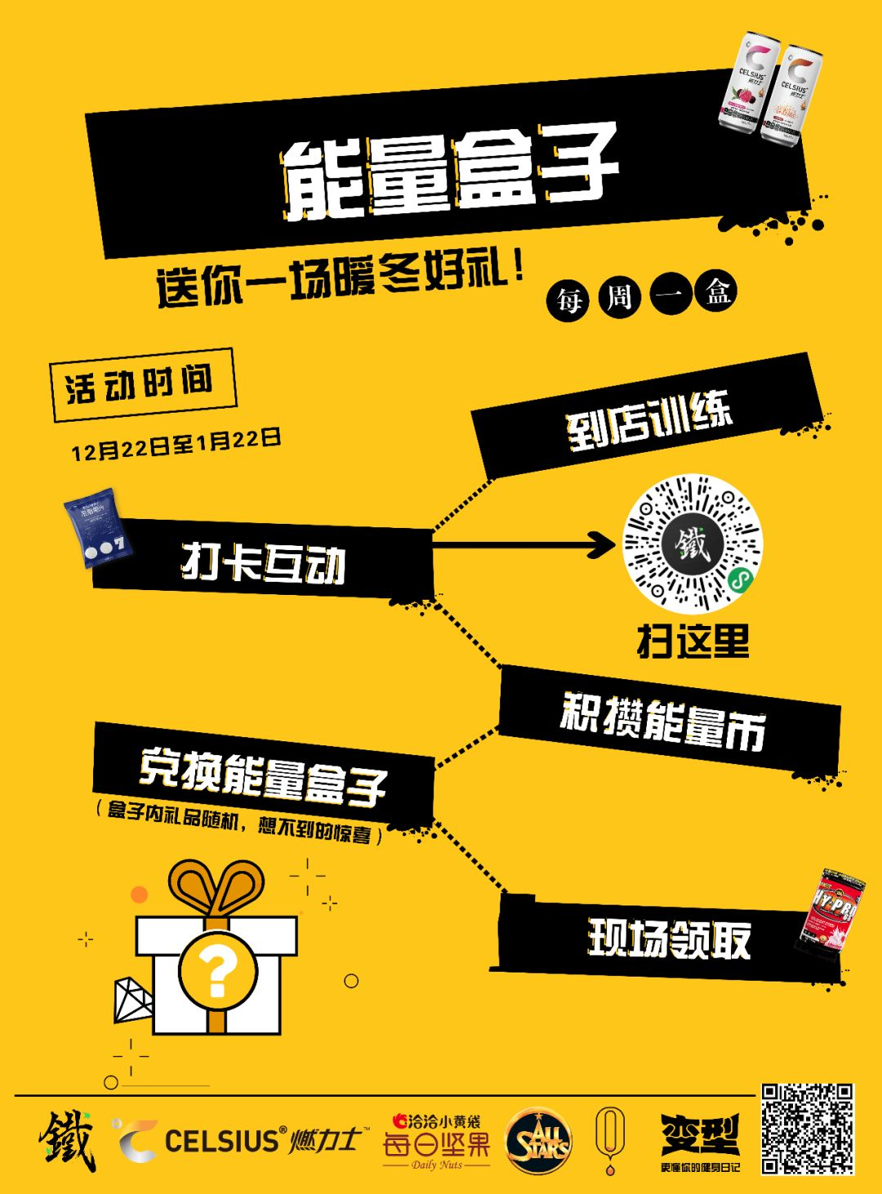

「每周练两次 盒子轻松拿」

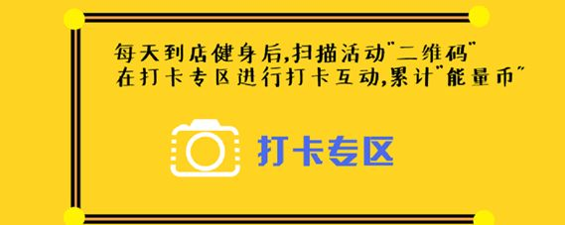

扫描二维码进入小程序 打卡攒币~

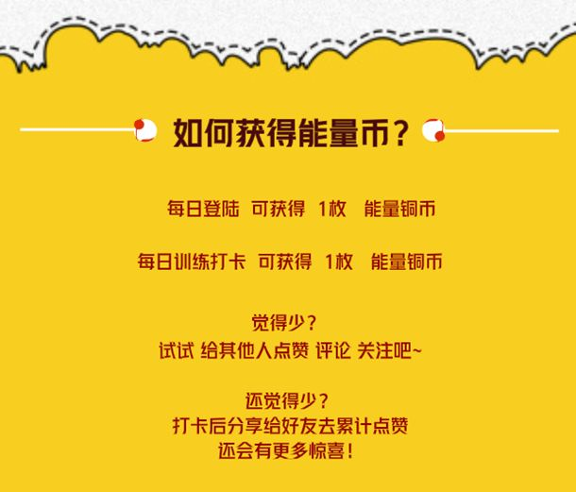

更多攒币技巧可以自己探索哦~

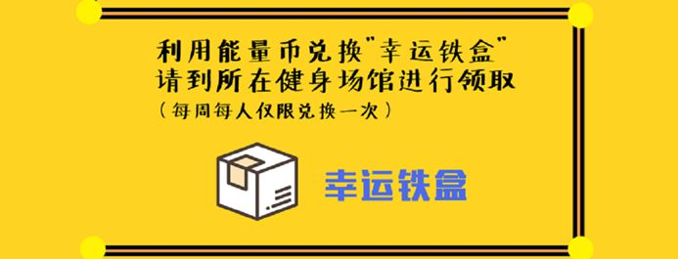

在「我的能量币」处 兑换「能量盒子」

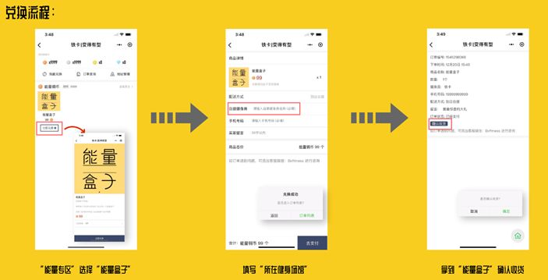

进入能量盒子兑换入口 点击立即兑换
填写个人信息后，点击下单方去支付
下单成功后到店自取礼品
领取后点击确认收货 完成领取

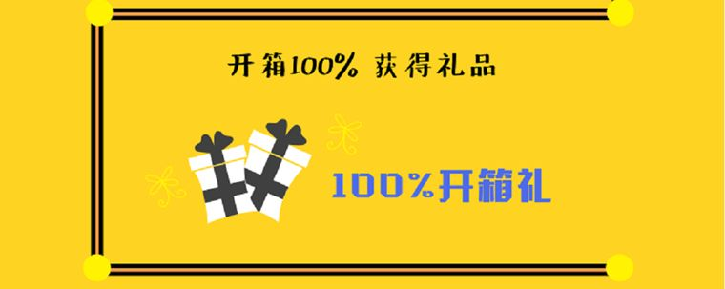

开箱100%有奖~

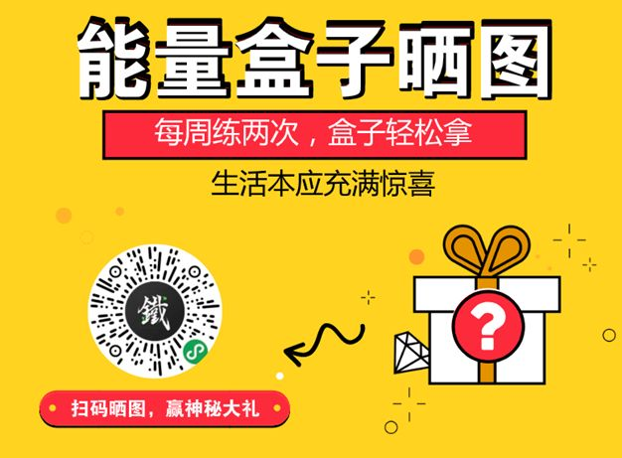
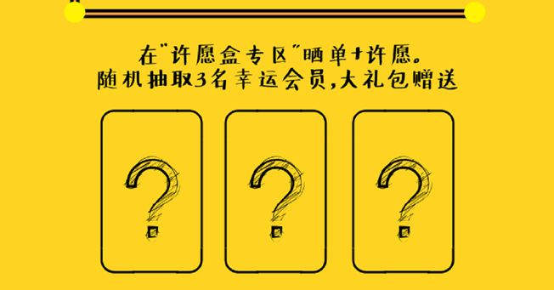

领取盒子后 在「许愿盒专区」晒单+许愿
说不定愿望成真的就是你呢？
比如“我想要一只独角兽”
嗯……那你就把机会让给别人吧！

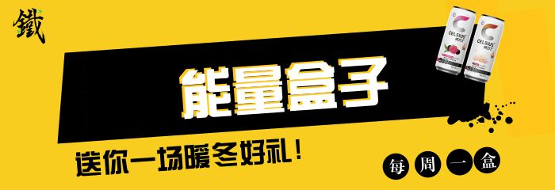

如此福利 实用好玩
怎么样 心动了没？
亲，有你的快递
我们在店里等你来签收礼品~


—— THE END ——



